STAMPE ▶ VERBALI
In questa sottosezione di 'Stampe' sarà possibile: creare la selezione dei verbali da mandare in stampa oppure consultare i flussi di stampa precedentemente creati. per andare in questa sottosezione, dai tre puntini occorre seguire il seguente percorso:
▶ Codice della Strada ▶Stampe ▶ Verbali
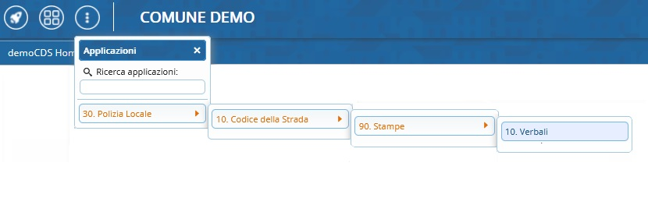

SELEZIONE DEI VERBALI DA STAMPARE
L’interfaccia iniziale si presenterà come quella sottostante da cui potremmo ricercare una selezione ristretta di verbali (ad esempio, stampare tutti i verbali che hanno una data di infrazione specifica o anche per la località di infrazione, per uno specifico articolo e/o comma/i, tipologia verbali, ecc.)
Ad esempio, nella schermata sottostante abbiamo escluso i soggetti dei verbali che sono già stati notificati ma abbiamo incluso i verbali che presentano punti da decurtare che verrano selezionati per la stampa anche se presentano una conciliazione parziale; oltre ad aver attivato parametro per aggiungere le spese di notifica quando verrà creato il flusso di stampa
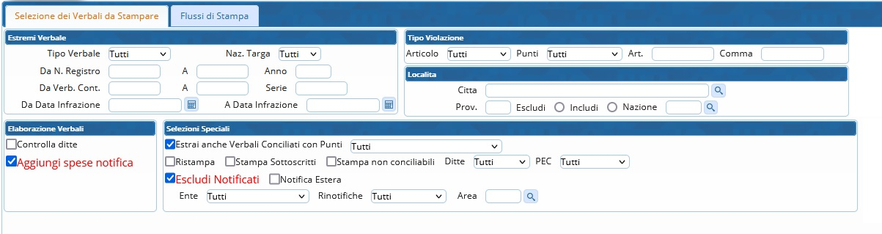
Per effettuare una ricerca con o senza particolari filtri di ricerca per uno o più parametri inseriti negli appositi campi, avviare la ricerca della selezione dei verbali che rispettano quelle caratterische con il comando Avvia Selezione presente sulla destra.
I risultati saranno elencati sul fondo della schermata in una tabella, ordinati per numero verbale.
Nota: E’ possibile stampare l’elenco dei verbali estratti per la stampa attraverso il bottone 'Stampa Elenco', presente sulla destra dentro il riquadro 'Utilità'.
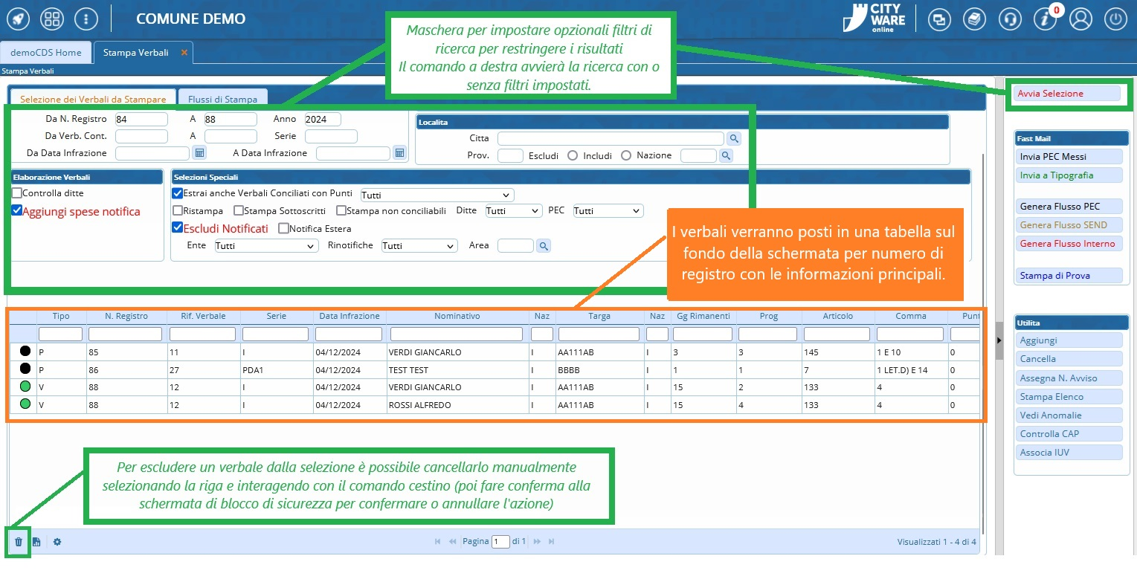
Eventuali segnalazioni verranno indicate con dei cerchi colorati prima di ogni verbale (che potremmo salvare con il comando “Vedi Anomalie”, viene creato un file in formato PDF con un elenco di tutti i verbali che contengono segnalazioni di qualsiasi tipo… es cap mancante).
Se il verbale ha il pallino di colore:
- VERDE: non presenta anomalie
- ROSSO: presenta errori al suo interno
- NERO: è scaduto o la scadenza è imminente
- BIANCO: è inerente ai verbali già notificati al contravventore ma non al proprietario
NOTA BENE: eventuali modifiche o aggiunte ai dati apportati ai verbali in “Aggiorna/Modifica verbale”, prevedono una nuova selezione dei verbali con “AVVIA SELEZIONE” per poterla aggiornare (altrimenti gli interventi ai verbali non verranno sovrascritti!)
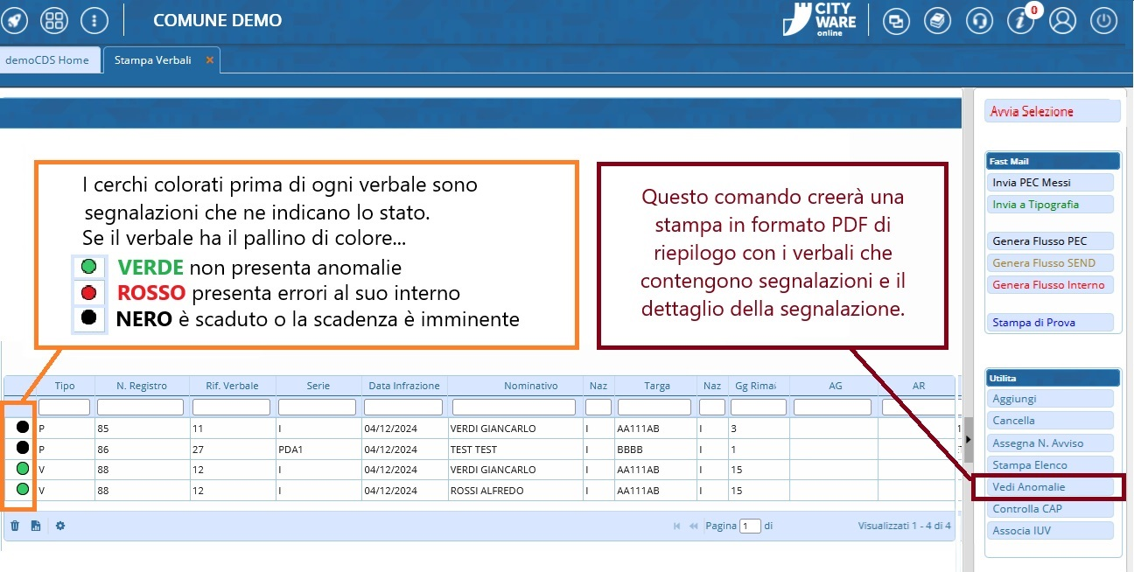

COMANDI UTILITA'
Abbiamo già visto la funzione del comando 'Utilità': 'Vedi Anomalie' ma ci sono altri comandi come:
- Con Aggiungi potremmo aggiungere un verbale nella selezione di stampa (Prima inserire il numero di verbale e l’anno
all’interno del box Estremi Verbali e fare click sul bottone aggiungi);
- Con Cancella potremmo cancellare dei particolati verbali estratti per la stampa
- Assegna N.Avviso Potremmo assegnare manualmente o automaticamente i numeri avvisi dei verbali
- Stampa Elenco stamperà l'elenco dei verbali estratti per la stampa che potremmo scaricare
- Vedi Anomalie creerà un file in formato PDF con un elenco di tutti i verbali che contengono segnalazioni (es: cap mancante)
- Controlla CAP
- Associa IUV
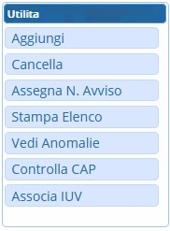

COME GENERARE UN FLUSSO DI STAMPA
Dopo aver creato una selezione di verbali da mandare in stampa, possiamo creare il tipo di flusso più consono alle nostre esigenze con i comandi posti sulla destra
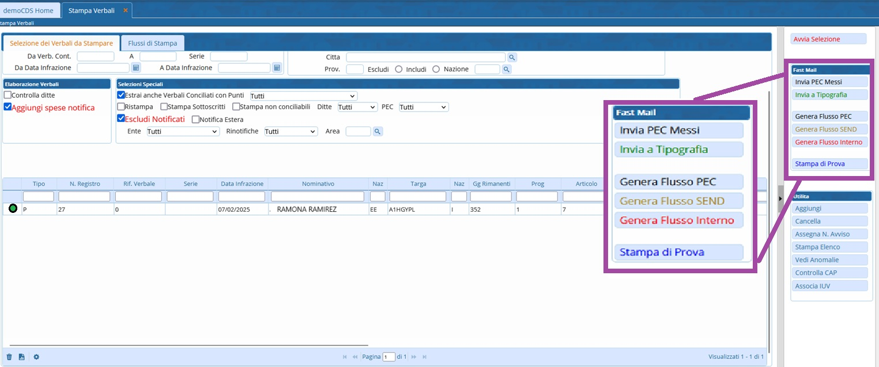
NOTA: Nella schermata di esempio sottostante è stato selezionato un solo verbale da mandare in stampa
Per approfondire queste tipologie di flussi generabili, consultare le guide apposite:
- INVIA PEC MESSI
- INVIA A TIPOGRAFIA
- GENERA FLUSSO PEC
- GENERA FLUSSO SEND
- GENERA FLUSSO INTERNO
- Per vedere come si genera una STAMPA DI PROVA, andare nella sezione “Le domande più frequenti!” a fondo pagina

FLUSSI DI STAMPA
per visualizzare i flussi di stampa generati in precedenza o per aprire il dettaglio di un lotto di verbali (così che poi lo manderemo in stampa), occorre andare dal Menù Principale e seguire il percorso:
▶ Codice della Strada ▶ Stampe ▶ “Verbali”
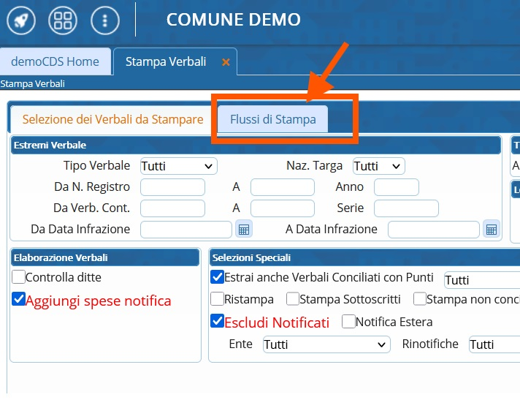
Verremmo reindirizzati nel tab/scheda inerente alla fase di selezione dei verbali. Da qui ci sposteremo al Tab accanto denominato ‘Flussi di Stampa’.
la sezione 'Flussi di stampa' contiene tutto lo storico dei flussi di stampa che sono stati creati nell'ente, verrano visualizzati in ordine cronologico decrescente assieme alle loro informazioni principali (ad esempio: data di creazione del flusso, data di invio del flusso, ecc).

Sulla destra abbiamo un elenco di comandi che sono:
Per vedere la funzione di questi altri due comandi, interagire con
la parte in verde per approfondire la sezione!
- Con Rigenera Flusso potremmo rigenerare un flusso di stampa precedentemente annullato
- Con Annulla Flusso potremmo annullare un flusso di stampa che abbiamo generato
- Con Stampa potremmo scaricare un file che contiene lo storico dei flussi di stampa con informazioni utili come la Data di creazione del flusso
- Con Controlla Tipografia potremmo verificare se sono arrivate dei file da importare dalla tipografia
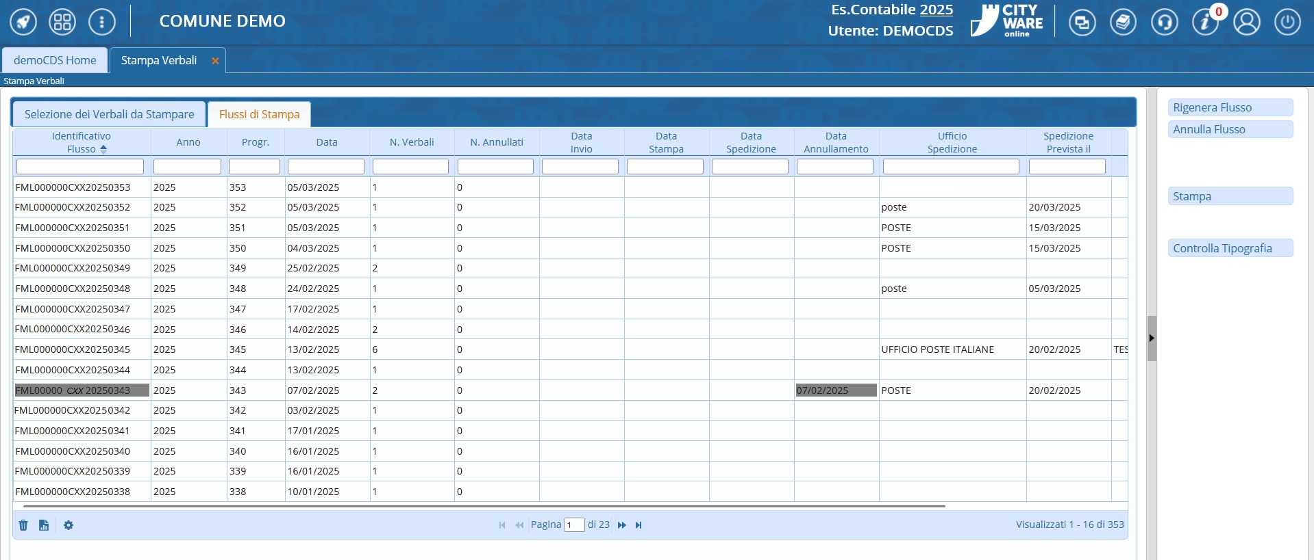
Per aprire il dettaglio di un flusso fare doppio click con il cursore sulla riga.

FAQ - Le domande più frequenti

Come CANCELLARE un verbale dalla selezione di stampa
Per cancellare un verbale dalla selezione di verbali estratti per la stampa sarà sufficiente selezionarne la riga con un click del mouse, poi farne un altro sul bottone del cestino, sul fondo della tabella.
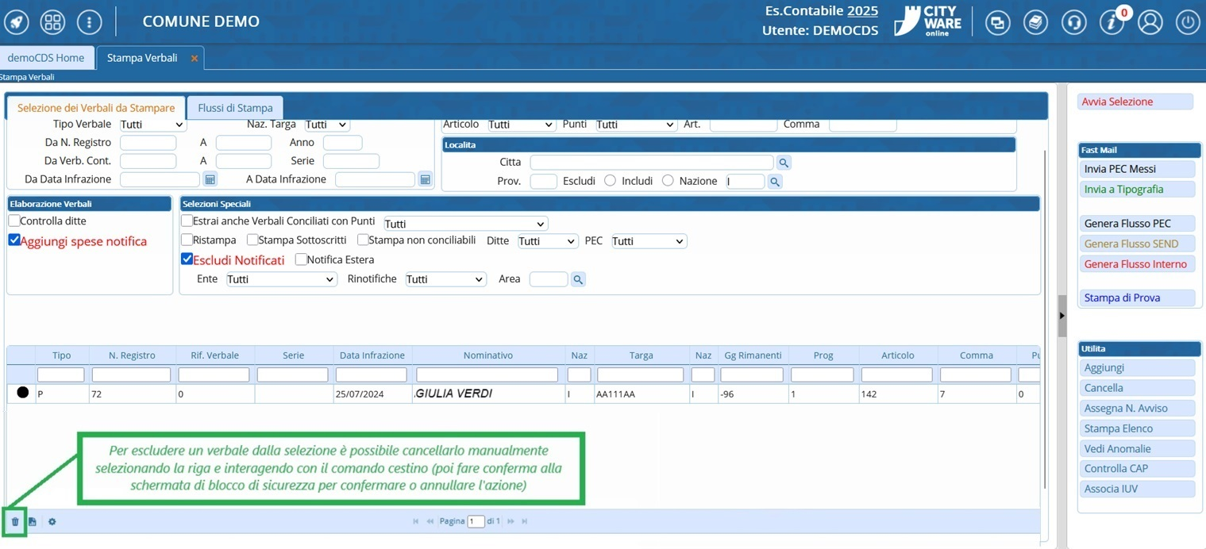

Come fare una STAMPA DI PROVA
Nella selezione di stampa possiamo fare una STAMPA DI PROVA, attraverso l’apposito bottone presente nel menù a destra della schermata, per verificare il corretto completamento dei campi variabili nei verbali.
NOTA in caso di prima notifica, essendo una stampa di prova, non ci saranno le spese postali e di gestione. verranno inserite nei verbali le spese parametrizzate solo una volta generato il flusso e se è stato attivato il campo 'Aggiungi Spese Notifica' in fase di selezione
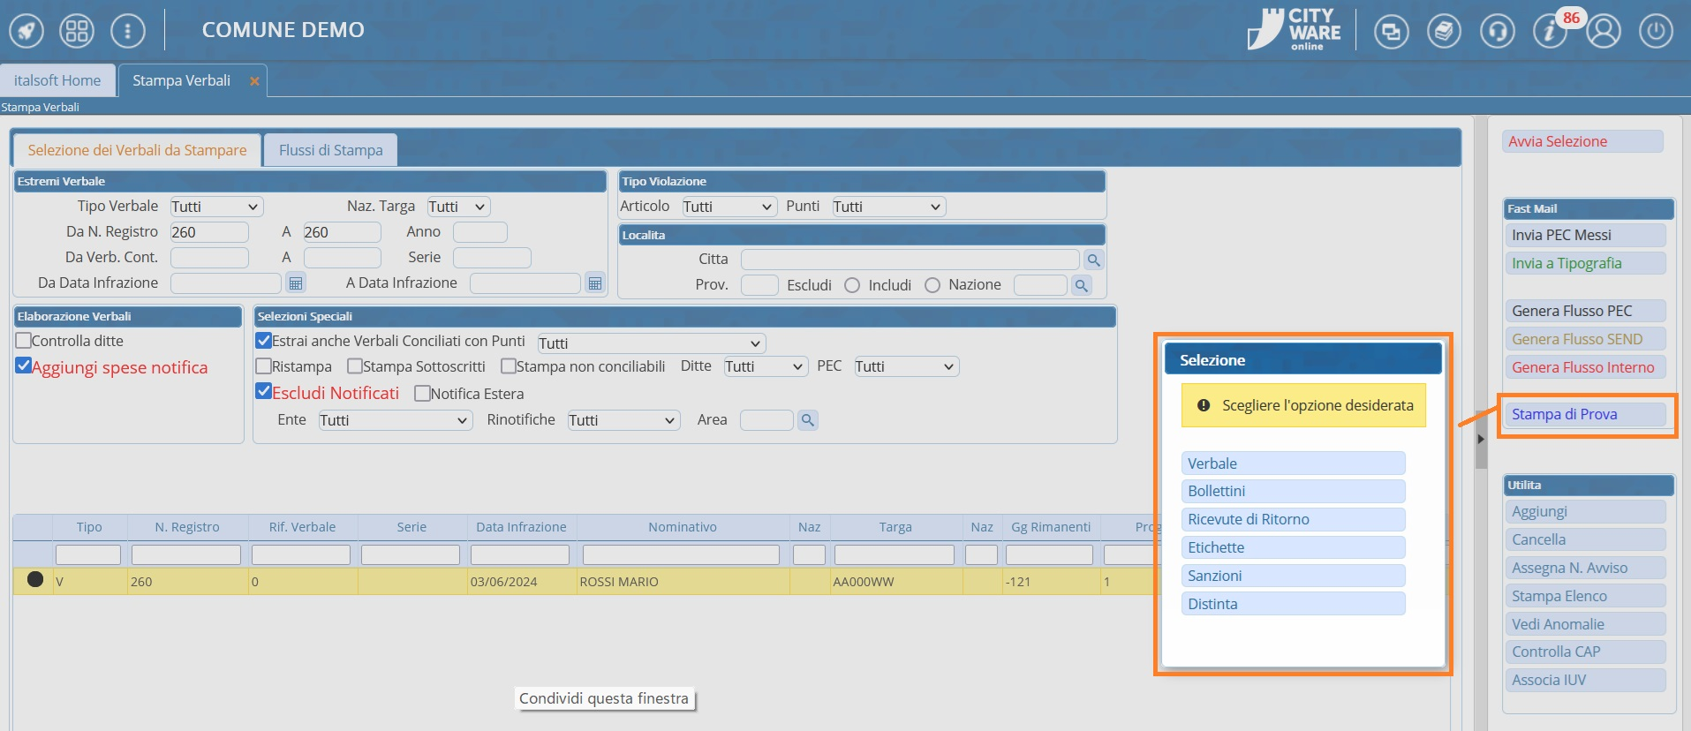
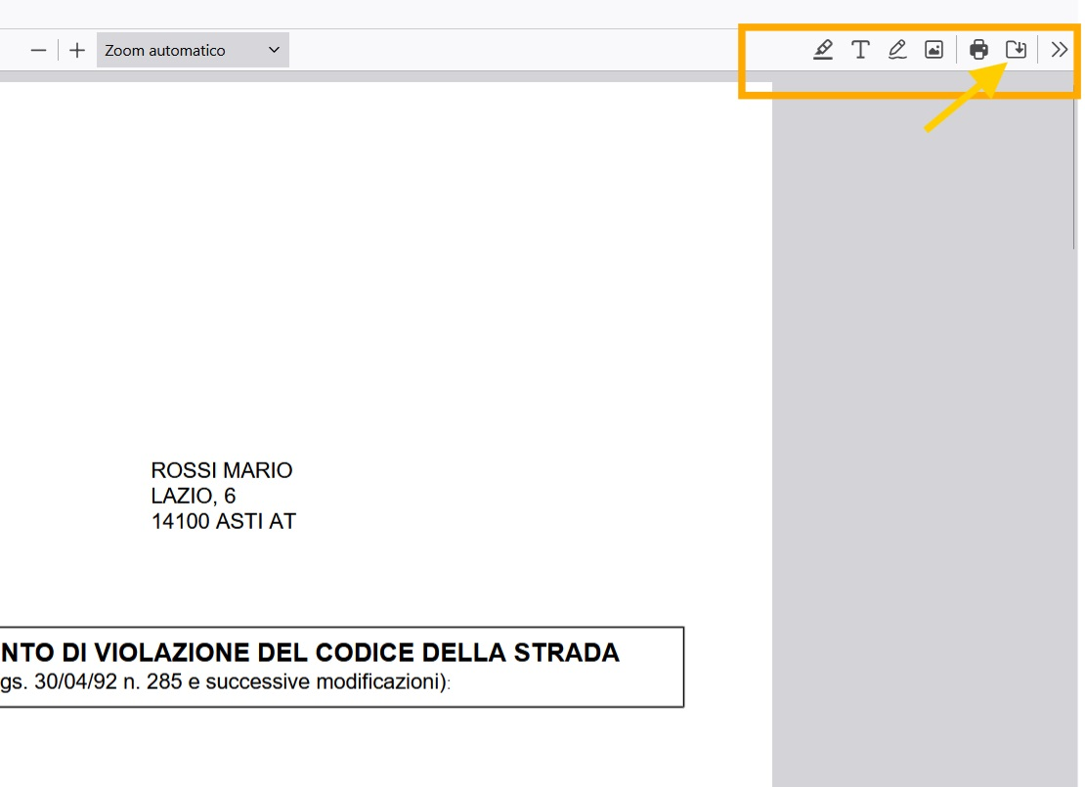
visualizzazioni.

